崂应3023Y型 紫外烟气分析仪

本仪器是以紫外差分吸收光谱分析技术（DOAS）为核心的新型产品，全新一体化结构设计，采用崂应自主研发的紫外差分核心光学模块，适用于固定污染源排气中SO₂、NO、NO₂、CO、CO₂、O₂等烟气浓度的现场分析，特别适合低温、高湿、低浓度排放的各种锅炉、烟道、工业炉窑等固定污染源中烟气成分的现场分析。
产品广泛应用于环保、检测公司、工矿企业（电厂、钢铁厂、水泥厂、糖厂、造纸厂、冶炼厂、陶瓷厂、锅炉炉窑、以及铝业、镁业、锌业、钛业、硅业、药业，包括化肥、化工、橡胶、材料厂等）、卫生、劳动、安监、军事、科研、教育等领域。
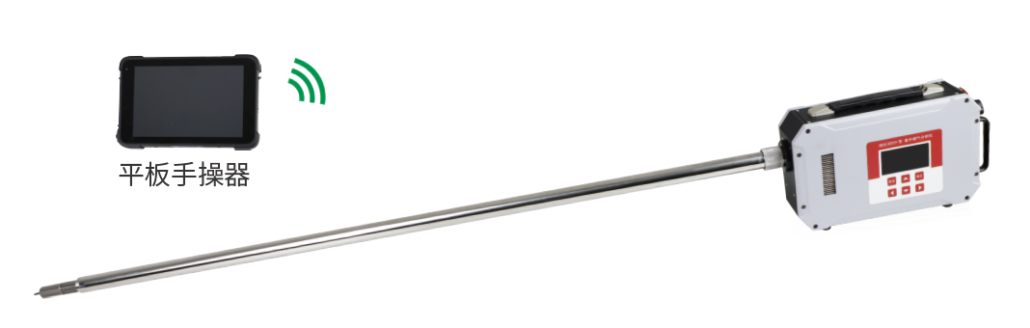

执行标准
- HJ 1045-2019固定污染源烟气（二氧化硫和氮氧化物）便携式紫外吸收法测量仪器技术要求及检测方法
- GB/T 37186-2018 气体分析 二氧化硫和氮氧化物的测定 紫外差分吸收光谱分析法
- HJ/T 397-2007 固定源废气监测技术规范
- JJG 968-2002 烟气分析仪检定规程
- DB37/T 2641-2015 便携式紫外吸收法多气体测量系统技术要求及检测方法
- DB37/T 2704-2015 固定污染源废气氮氧化物的测定紫外吸收法
- DB37/T 2705-2015 固定污染源废气二氧化硫的测定紫外吸收

主要特点

测量系统
- 采用差分吸收光谱技术，抗干扰能力强，不受水分和粉尘影响，有效避免气体间的交叉干扰
- 内置加酸装置和帕尔贴制冷高效除水装置，保证检测结果准确
- 采用脉冲氙灯冷光源，预热时间短，使用寿命长，光谱范围宽，覆盖NO₂最佳吸收波段
- 长光程设计，检出下限低，量程范围宽，用户可根据需要定制量程
- SO₂分析双量程设计，根据浓度值自动切换量程
- 具备气密性自动检测、自动/手动校零、采样结束后自动清洗气路等功能
- 烟气测量方式自动、手动可选择，自动模式下可设置单次测量时间和测量次数，方便与在线仪器的比对
- 满足HJ 1045-2019最新标准要求

结构设计
- 采用一体化设计，功能高度集成，无需繁琐的管路连接，真正做到方便用户
- 取样管可拆卸设计，便于携带，用户可另外根据需要选配不同长度的取样管

操控系统
- 双操控系统设计：支持手操器遥控和主机按键触控两种操控模式，满足用户的多样化选择
- 支持中、英文输入，方便用户输入采样地点等信息，实现良好人机交互
- 各烟气成分浓度曲线实时显示，显示比例最大放大32倍，提高低浓度测量时曲线显示的分辨率
- 配置高速低噪声微型热敏打印机，轻松掌握实时数据
- 配备丰富人机接口，支持鼠标、U盘、键盘、触摸板、打印机等设备
- 预留物联网模块接口，可拓展物联网功能，实现数据实时上传、手机实时查看测量结果等功能

动力系统
- 精密芯泵，耐腐蚀，连续运转免维护，适应各种工况，具有过载保护功能

其他
- 交、直流双供电工作模式，保证在无交流电的场所也能正常工作
- 与崂应3060-A 型一体式烟气流速监测仪搭配使用，工况测量数据一键获取
- 具有仪器故障、密闭性自动检测与报警功能，方便用户维护及使用

标准配置
- 主机
- 平板手操器
- 电源适配器
- 崂应3060-A 型一体式烟气流速监测仪
适用于测定固定污染排放管道内的烟气流速、流量、动压、静压以及温度等参数。
- 热敏打印机

可选配置
- 崂应9011Q型 智能交直流移动电源
交直流供电，在额定功率下可同时AC220V、DC24V、DC12V输出
- 崂应9011J型 智能交直流移动电源
交直流供电，在额定功率下可同时使用两路AC220V和一路DC24V输出

＊说明：
- 以上内容完全符合国家相关标准的要求，因产品升级或有图片与实机不符，
请以实机为准, 本内容仅供参考。
- 如果您的需求与其有所偏离，请致电
服务热线：400-676-5892
或详细咨询区域销售代表，谢谢！

